Tuần 10: 11, 12, 13, 14
KẾ HOẠCH BÀI DẠY ÂM NHẠC 2
CHỦ ĐỀ 3: VUI BƯỚC TỚI TRƯỜNG
Thời lượng thực hiện 4 tiết
I. Yêu cầu cần đạt
- Yêu thiên nhiên, thiên nhiên môi trường sống. Tôn trọng các biểu trưng của đất nước, thông qua hoạt động học hát “ Trên con đường đến trường”; Có ý thức bản quản, giữ gìn đồ dùng học tập. Có ý thực học tập thông qua thực hành nhạc cụ.
- Tìm được cách giải quyết khác nhau cho cùng một vấn đề thông qua các hoạt động học tập; Bước đầu biết sử dụng ngôn ngữ kết hợp với hình ảnh, cử chỉ để trình bài thông tin ý tưởng thông qua hoạt động học; Nêu được cách thức gải quyết vấn đề đơn giản theo hướng dẫn.
- Biết lắng nghe và vận động cơ thể phù hợp với nhịp điệu; Bước đầu biết cảm nhận về đường nét chuyển động của âm thanh thông qua hoạt động khám phá; Biết lắng nghe và vận động cơ thể phù hợp với nhịp điệu của bài hát A ram sam sam; Hát được bài Trên con đường đến trường rõ lời và thuộc lời, duy trì tốc độ ổn định; Nhận biết và đọc được cao độ các nốt Đô, Rê, Mi, Fa, Sol theo kí hiệu nốt nhạc bàn tay; Sử dụng được song loan, tambourine và vận động cơ thể, duy trì được tốc đọ ổn định để gõ đệm cho bài hát Trên con đường đến trường.
II. Đồ dùng dạy học
- Giáo viên: Đàn phím điện tử, trống Tembourine (trống lục lạc), thanh phách, trống nhỏ,… Bài giảng điện tử.
- Học sinh: SGK, Thanh phách, trống nhỏ, tem- bơ- rin.
III. Các hoạt động dạy học
Ngày dạy: 10/11/2025
Tiết 1
KHÁM PHÁ
ĐƯỜNG NÉT CHUYỂN ĐỘNG CỦA ÂM THANH

Hoạt động của giáo viên | Hoạt động của học sinh
- Hoạt động khởi động  - Yêu cầu HS hát bài “thật là hay”kết hợp vận động.  - Nhận xét  - Hoạt động hình thành kiến thức mới  - Cho HS xem hình ảnh những chuyển động của các con vật có trong bức tranh.  - Nhận xét.  3. Hoạt động luyện tập – Thực hành  - Yêu cầu quan sát tranh và nêu những đường nét chuyển động của các con vật có trong bức tranh. So sánh những đường nét đó.  - Nhận xét  4. Hoạt động vận dụng  - Yêu cầu HS sáng tạo ra đường nét chuyển động trong cuộc sống các em biết.  - Giáo dục HS luôn vui tươi, yêu đời, yêu cuộc sống và biết giữ gìn bảo vệ môi trường xung quanh luôn sạch đẹp.  Nhận xét tiết học. | - Hát bài “thật là hay” hát kết hợp vận động.  - Lắng nghe  - Học sinh quan sát hình ảnh những chuyển động của các con vật có trong bức tranh.  - Phân biệt sự khác nhau giữa âm thanh theo đường nét chuyển động của các con vật ( cá nhân).  - Nhận xét bạn.  - Học sinh nêu và trả lời.  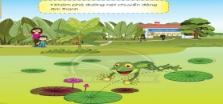  + Chú ếch có động tác nhảy như thế nào?  + Bạn cá có động tác bơi như thế nào?    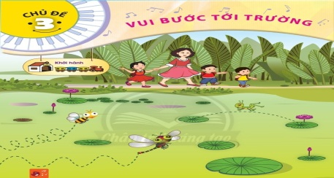  + Bạn chuồn chuồn và bạn Ong bay như thế nào?  + Phân biệt được sự khác nhau của các đường nét trong âm thanh.  - Thực hành: Bạn hãy tạo ra âm thanh của từng sự vật theo cách riêng của mình.  - Nhận xét bạn.  - Bạn hãy thực hiện đường nét chuyển động mà bạn biết.  - Bạn hãy tạo ra âm thanh chuyển động của tàu hỏa, máy bay, cây sáo.  - Hát bài hát kết hợp vận động theo sở thích.
Ngày dạy: 17/11/2025
Tiết 2
HỌC HÁT: TRÊN CON ĐƯỜNG ĐẾN TRƯỜNG

Hoạt động của giáo viên | Hoạt động của học sinh
- Hoạt động Khởi động  Cho HS nghe bài hát Ước mơ thần tiên và yêu cầu HS nêu cảm nhận sau khi nghe bài hát  - Nhận xét  - Hoạt động hình thành kiến thức mới  - Cho HS xem một số hình ảnh quen thuộc khi đi học hằng ngày.  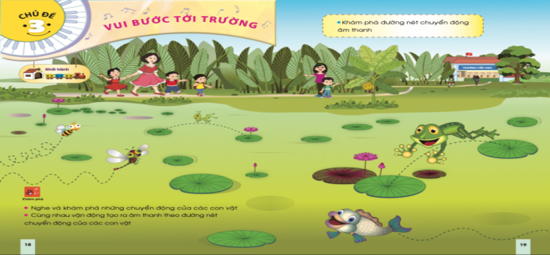  - Cho hs nghe bài hát.  - Hoạt động luyện tập – thực hành  - Hướng dẫn HS luyện tâp bài hát (thực  hiện theo phương pháp dạy hát)  - Cho HS hát kết hợp gõ đệm đơn giản,bộ gõ cơ thể.  - Mời HS trình bày bài hát.  - Nhận xét  - Hoạt động vận dụng  - Yêu cầu hát lại bài hát “Trên con đường đến trường”.  - Qua bài hát các em học tập được điều gì?  Nhận xét, đánh giá về tiết học. | - Cả lớp vận động theo bài hát.  - Nêu cảm nhận về bài hát: các bạn thấy bài hát “Trên con đường đến trường” có tính chất thế nào? Vui hay buồn? nhanh hay chậm?  - Bạn thích nhất điều gi nhất khi đến trường?  - Giới thiệu về bài hát: Mỗi ngày đến trường là một niềm vui vì được gặp bạn bè, thầy cô giáo. Trên con đường đến trường phong cảnh thiên nhiên rất đẹp đem lại cho mõi người cảm xúc dễ chịu. Bài “Trên con đường đến trường” của tác giả Ngô Mạnh Thu đã mang lại cảm xúc đó cho chúng ta.  - Thực hiện theo hướng dẫn  - Thực hành luyện tập theo nhóm, cá nhân.  - Trình bày theo nhóm, cá nhân.  - Nhận xét bạn  - Hát kết hợp vận động sáng tạo một số động tác minh họa cho bài hát.  - Nêu cảm nhận cá nhận sau khi học bài hát.
Ngày dạy: 24/11/2025
TIẾT 3
ĐỌC NHẠC: ĐÔ - RÊ - MI - FA - SON

Hoạt động của giáo viên | Hoạt động của học sinh
- Hoạt động khởi động  - Tổ chức trò chơi, phổ biến luật chơi.  - Nhận xét  2. Hoạt động hình thành kiến thức mới  - Hướng dẫn HS ôn lại các nốt nhạc bằng kí hiệu bàn tay và đọc tên nốt bằng kí hiệu bàn tay. Giới thiệu nốt pha.  - Yêu cầu thực hiện đọc các mẫu 5 âm kết hợp kí hiệu nốt nhạc bàn tay theo cặp.  - Nhận xét.  - Hướng dẫn, làm mẫu.  - Nhận xét.  - Hoạt động luyện tập – Thực hành  - Hướng dẫn, làm mẫu.  - Nhận xét.  4. Hoạt động vận dụng  - Yêu cầu HS sáng tạo ra các mẫu âm.  - Nhận xét giờ học. | - Tham gia trò chơi Nghe âm thanh đoán tên nốt nhạc.  - Nêu cảm nhận qua trò chơi.  - Nêu: Bạn hãy ôn lại các nốt nhạc bằng kí hiệu bàn tay và đọc tên nốt bằng kí hiệu bàn tay từ dưới lên và ngược lại cùng bạn.  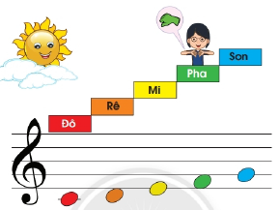  - HS lên thực hiện đọc các mẫu 5 âm kết hợp kí hiệu nốt nhạc bàn tay (theo cặp).  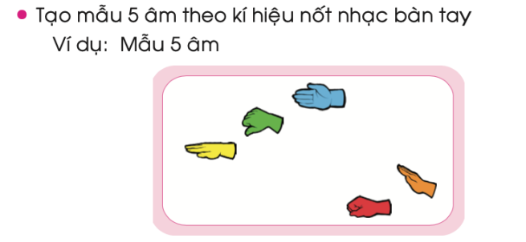  - Nhận xét bạn.  - Quan sát, luyện tập mẫu tiết tấu.  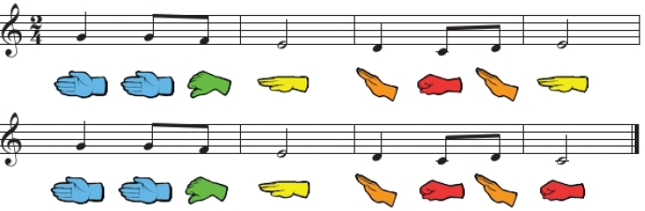  - Luyện tập theo nhóm.  - Trình bày trước lớp.  - Nhận xét bạn.  - Quan sát, thực hành luyện tập bài đọc nhạc.  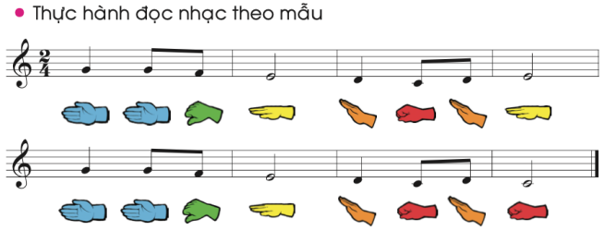  - Luyện tập theo nhóm.  - Trình bày trước lớp.  - Nhận xét bạn.  - Nêu: Em hãy sáng tạo ra mẫu 5 âm dựa trên các nốt Đồ, Rê, Mi, Pha, Son theo kí hiệu nốt nhạc bàn tay.  - Cá nhân thực hiện.  - Nhận xét bạn.
Ngày dạy: 1/12/2025
TIẾT 4
NHẠC CỤ ( SONG LOAN)
NHÀ GA ÂM NHẠC

Hoạt động của giáo viên | Hoạt động của học sinh
- Hoạt động khởi động  - Cho HS nghe âm thanh của các loại nhạc cụ và đoán.  - Nhận xét.  - Hoạt động hình thành kiến thức mới  - Cho HS nhắc lại tên một số loại nhạc cụ đã được học.  - Hoạt động luyện tập – thực hành  - Hướng dẫn HS đọc tiết tấu theo âm tiết ( nốt đen là ta, móc đơn là ti, dấu lặng là um).  - Làm mẫu, hướng dẫn HS thực hiện các mẫu luyện tập bằng vận động cơ thể.  Phân nhóm và thực hiện gõ đệm cho bài hát.  Nhóm 1: dùng song loan.  Nhóm 2: dùng bộ gõ cơ thể.  Nhóm 3: hát.  - Nhận xét  - Hoạt động vận dụng  - Yêu cầu HS lên trình diễn lại bài hát kết hợp chơi nhạc cụ.  - Yêu cầu HS về tự thực hành nội dung Nhà ga âm nhạc cùng bạn.  - Nhận xét tiết học. | Tham gia trò chơi “ Nghe Âm thanh đoán tên nhạc cụ”  - Lắng nghe và đoán tên nhạc cụ.  - Nhận xét bạn.  - Nêu tên các nhạc cụ đã học.  - Nêu: Song loan là nhạc cụ gõ Việt Nam bằng gỗ, hình tròn dẹt, dùng tay tác dụng vào cần gõ xuống mặt gỗ để tạo ra âm thanh.    - Quan sát, thực hiện luyện tập với nốt đen.    - Quan sát, thực hiện các mẫu luyện tập bằng vận động cơ thể:  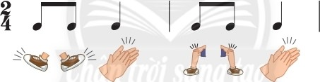  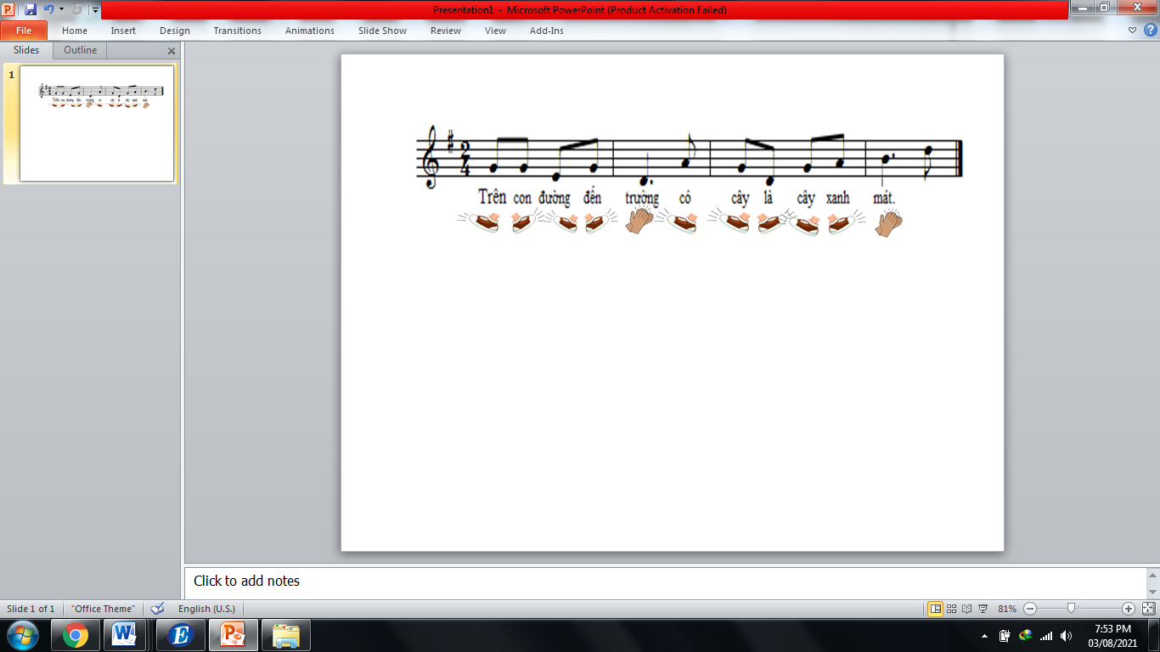  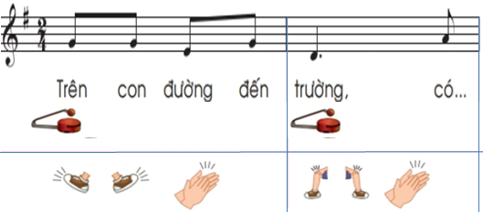  - Trình bày trước lớp.  - Nhận xét bạn.  - Thực hành trình diễn bài hát.  - Thực hiện cùng bạn.

ĐIỀU CHỈNH SAU TIẾT DẠY
….……………………………………………………………………………………………………………………………………………………………………………………………………………………………………………………………………………………………………………………………………………………………………………………………………………………………………………………………………………………………………………………………………………………………………………………………………………………………………………………………………………………………………………………………………………………………………………………………………………………………………………………………………………………………………….

